МИНИСТЕРСТВО НАУКИ И ВЫСШЕГО ОБРАЗОВАНИЯ РОССИЙСКОЙ ФЕДЕРАЦИИ

Федеральное государственное бюджетное образовательное учреждение

высшего образования

**«Университет «Дубна»**

(государственный университет «Дубна»)

ИНСТИТУТ СИСТЕМНОГО АНАЛИЗА И УПРАВЛЕНИЯ

**ПРАКТИЧЕСКАЯ РАБОТА**

по дисциплине

**«Информационные системы и технологии»**

Графические онлайн-инструменты

**ТЕМА**: _________________________________________________________________

_________________________________________________________________

(наименование темы)

**Выполнил**: студент группы ____1075_

Яковлев Александр Александрович

*__________________________________*

(Ф.И.О.)

**Руководитель**:

по дисциплине ИСТ

асс. Горюнова Е.А.  *___________________________________*

(ученая степень, ученое звание, занимаемая должность, ФИО)

Дубна, 2023

Supa – конструктор коротких видео для соцсетей, рекламы и сайтов. Хотите выделиться и обратить на себя внимание среди однотипных креативов - попробуйте формат коротких видео!

Supa ориентирована на пользователей без навыков монтажа, но обладает богатым функционалом:

наложение текста с применением эффектов;

анимирование статичных картинок или фотографий;

запись экрана;

наложение музыки;

нарезка и склейка коротких видео в одно целое;

добавление анимации Lottie;

и многое другое.

Для удобства пользователей, в сервисе есть тысячи готовых шаблонов, которые можно изменить под индивидуальные параметры: текст, анимация, графика - кастомизируется всё! Помимо готовых шаблонов, в Supa интегрированы стоковые сервисы, которыми можно пользоваться без дополнительной платы

Примеры моих работ:

1. Сторис в инстаграм 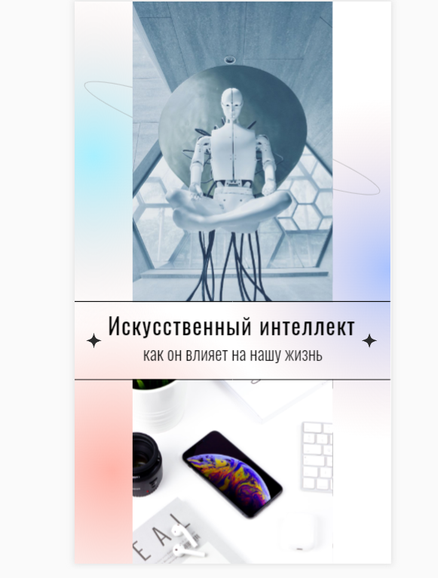
2. Пост для ВКонтакте 
3. Логотип 